MASTER CONVERTER Version 2.12

OSNOVNI PODATKI:

Ime: Master Converter
Verzija: 2.12

Avtor: Savard Software, Tri – Cities, Washington

Datum izdaje: 27. september 1999
Vrsta: matematični program za pretvarjanje med enotami
Dolžina: 755 kb (773614 b)
URL: http://www.savard.com/masterconverter/
Tip: shareware
Registracija: 15 USD

OPIS

Master Converter je izvrsten program za pretvarjanje med enotami. Program (verzijo 2.10) je podjetje Savard Software predstavilo na Konferenci Shareware Industry Conference, ki je najbolj priznana konferenca o preizkusnih programih. Konferenca je potekala od 22. do 24. julija v Tampi, na Floridi. Tam je program dobil glavno nagrado – ZD Shareware Award v skupini Poslovni programi, dobil pa je tudi nagrado ZD Net, za katero so lahko glasovali vsi, ki imajo dostop do interneta preko naslovov http://www.zdnet.com/swlib/zd - awards/pchoice99.html in http://www2.tucows.com/cgibin/sia.cgi. Software verzijo lahko dobimo na http://www.savard.com/masterconverter/ . Na tem internet naslovu lahko dobimo tako 16 bitno verzijo, primerno za Windows 3.x, kot tudi 32 bitno verzijo za Windows 95, 98, NT. Program lahko dobimo kot shareware verzijo, kar v tem primeru pomeni, da program lahko uporabljamo 30 dni, potem pa moramo za registracijo plačati 15 ameriških dolarjev. Program ima kar nekaj odlik, zato bom nekatere med njimi naštel. Pretvarja med več kot 600 enotami v 33 skupinah, dodamo pa mu lahko tudi druge skupine in enote. Spreminja lahko decimalna števila v ulomke. Pretvarjati zna tudi v druge sisteme zapisa števil (desetiški, dvojiški,...). Pomoč za delo s programom lahko poiščemo tudi na spletu preko njihove strani. V uporabniškem oknu lahko spreminjamo pisavo, izpis rezultata in razvrščanje enot in kategorij. Decimalna števila lahko računa do devet decimalk natančno. V verziji 2.10, ki sem jo tudi preizkusil, je bilo v samem programu leto opredeljeno le s 365 dnevi, kar pa ni bilo točno zaradi prestopnih let. To pomanjkljivost sem odpravil, ko sem dodal pravilno enoto za leto – to je 365,25 dni. To napako sem jim tudi sporočil preko elektronske pošte. Odgovorili so mi, da bodo v naslednji verziji to slabost odpravili. V verzijo 2.12 so dodali enoti Sidereal year (zvezdno leto) – 365,25636 dni in Tropical year (tropsko leto) –365, 2422 dni. V novejši verziji so dodali še nekaj drugih enot in popravili nekaj manjših napak. Odkril pa sem še eno slabost, ki je niso uspeli odpraviti. Program ne more pretvarjati med enotami, ki niso premo sorazmerne. Hotel sem namreč, da bi program pretvarjal hitrost iz km/h ali m/s v beaforte (1bf = 0,5m/s, 2bf = 2m/s, 3bf = 4m/s,…, 12bf = 33 m/s). Tega program ne zmore, vendar mu ne smemo preveč zameriti, saj bi bilo za odpravo te pomanjkljivosti potrebno veliko več truda in programiranja, kot v prejšnjem primeru. Mislim, da je program dober, uporaben in kar prijazen do uporabnika.

Inštalacija

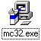Postavimo se na Disketni pogon a:
Zaženemo mc32.exe
Po neka j sekundah nas pozdravi uvodni zaslon s pritiskom na gumb Next , nadaljujemo namestitev, nato se prikaže zaslon, s katerim izberemo mapo v katero hočemo, da se program inštalira. Privzeta je mapa C:\Program Files . Če se strinjamo s ciljno mapo, potrdimo z gumbom Next. Če želimo, da se nam na namizju prikaže bližnjica do programa, potrdimo z Next, nato pa spet kliknemo Next, da se program začne nameščati. Po nekaj sekundah, ko se program naloži, kliknemo gumb Finish , s katerim zaključimo inštalacijo.

UPORABA

Program je prijeten za uporabo, zato bom opisal menije.

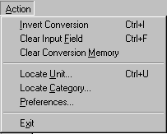Meni Action je osnovni meni, v katerem so ukazi, ki jih nujno rabimo za delo s programom.
Invert Conversion je ukaz, ki sproži zamenjavo številke in enote, ki jo hočemo pretvoriti, s tisto v katero pretvarjamo.
Clear Input Field je ukaz, ki očisti vnosno polje za številke.
Clear Conversion Memory nas postavi v prvo enoto v prvi kategoriji – to je Pospešek – cm/s.
Locate Unit - pomaga nam najti enoto, ki jo iščemo.
Locate Category je ukaz, s katerim najdemo skupino enot.
Preferences nam pokaže lastnosti in nastavitve programa.
Exit je ukaz, s katerim zaključimo delo s programom .

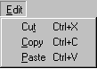Meni Edit je vsebuje enake ukaze, kot meni Edit iz Windowsov.
Cut je ukaz - izreži.
Copy pomeni kopiraj .
Paste je ukaz - prilepi, katerim v vnosno polje vnesemo številko, ki se trenutno nahaja na odlagališču.

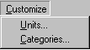Customize je meni, s katerim lahko spremenimo ali dodamo enote ali kategorije.
Units je ukaz za spreminjanje enot.
Categories pa je ukaz za urejanje kategorij ali skupin enot.

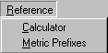Reference je meni, ki se ne nanaša direktno na Master Converter.
Calculator je bližnjica do kalkulatorja, ki ga namestimo z Windowsi.
Metric Prefixes je ukaz, ki nas popelje do seznama predpon, shranjenega v pomoči programa.

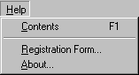Help je znan meni za pomoč, ki ga tudi najdemo v Windowsih.
Contents je ukaz, ki nam pokaže uvodno stran pomoči.
Registration Form je ukaz, preko katerega lahko program registriramo.
About pa je ukaz, ki nas popelje do podatkov o avtorju programa, datumu izdaje, …

V programu pa lahko uporabljamo tudi tako imenovane bližnjice na tipkovnici :

Program pa vsebuje tudi podokna, ki so si podobna, zato bom opisal samo eno.

To je okno za iskanje enot – Locate Unit
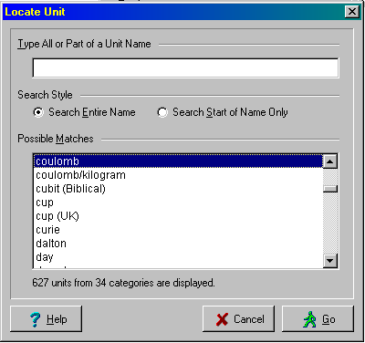

Vnosno okno – sem vpišemo ime enote, ki jo iščemo

Izberemo način iskanja (celo ime ali le začetek imena)

Tukaj se nam izpišejo enote, ki ustrezajo kriterijem

Število enot, ki ustrezajo kriterijem.

Preklic

S klikom ukaz Go lahko začnemo računati z enoto, ki smo jo izbrali.
Pomoč pri iskanju enot

UPORABNIŠKO OKNO PROGRAMA

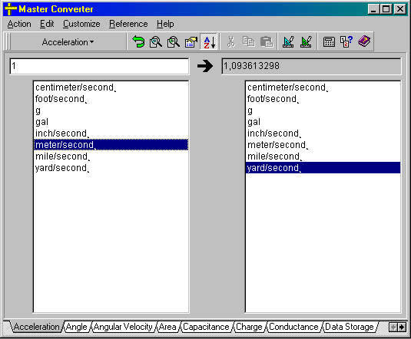

Okno za vnos števila, iz katerega pretvarjamo

Okno za izpis pretvorbe

Izberemo enoto, v katero hočemo pretvarjati

Izbira kategorije, v kateri pretvarjamo

Izberemo enoto, iz katere pretvarjamo

Meniji (bolje opisani v odstavku Uporaba)

Ukazi izreži, kopiraj in prilepi, dostopni tudi preko menija Edit

Orodna vrstica omogoča hitrejše in prijetnejše delo s programom

